Министерство науки и высшего образования Российской Федерации

Федеральное государственное автономное образовательное учреждение

высшего образования

«СЕВЕРО-КАВКАЗСКИЙ ФЕДЕРАЛЬНЫЙ УНИВЕРСИТЕТ»

Институт перспективной инженерии

Департамент цифровых, робототехнических систем и электроники

**ОТЧЕТ**

**ПО ЛАБОРАТОРНОЙ РАБОТЕ №4.4**

**дисциплины «Объектно-ориентированное программирование»**

**Вариант 9**

|  |  |  |  |
| --- | --- | --- | --- |
|  | | Выполнил:  Иващенко Олег Андреевич  3 курс, группа ИВТ-б-о-22-1,  09.03.02 «Информационные и вычислительные машины», направленность (профиль) «Программное обеспечение средств вычислительной техники и автоматизированных систем»  _______________________________  (подпись) | |
|  | | Руководитель практики:  Воронкин Роман Александрович, доцент департамента цифровых, робототехнических систем и электроники  _______________________________  (подпись) | |
|  | |  | |

Отчет защищен с оценкой ___________ Дата защиты__________________

Ставрополь, 2024 г.

**Тема**: «Работа с исключениями в языке Python»

**Цель**: Приобретение навыков по работе с исключениями при написании программ с помощью языка программирования Python версии 3.x.

Порядок выполнения работы:

Пример 1. Для примера 2 лабораторной работы 9 добавить возможность работы с исключениями и логгирование.

Листинг 1 - Код программы примера

|  |
| --- |
| #!/usr/bin/env python3  # -*- coding: utf-8 -*  from dataclasses import dataclass, field  from datetime import date  import logging  import sys  from typing import List  import xml.etree.ElementTree as ET  # Класс пользовательского исключения в случае, если неверно  # введен номер года.  class IllegalYearError(Exception):  def __init__(self, year, message="Illegal year number"):  self.year = year  self.message = message  super(IllegalYearError, self).__init__(message)  def __str__(self):  return f"{self.year} -> {self.message}"  # Класс пользовательского исключения в случае, если введенная  # команда является недопустимой.  class UnknownCommandError(Exception):  def __init__(self, command, message="Unknown command"):  self.command = command  self.message = message  super(UnknownCommandError, self).__init__(message)  def __str__(self):  return f"{self.command} -> {self.message}"  @dataclass(frozen=True)  class Worker:  name: str  post: str  year: int  @dataclass  class Staff:  workers: List[Worker] = field(default_factory=lambda: [])  def add(self, name, post, year):  # Получить текущую дату.  today = date.today()  if year < 0 or year > today.year:  raise IllegalYearError(year)  self.workers.append(  Worker(  name=name,  post=post,  year=year  )  )  self.workers.sort(key=lambda worker: worker.name)  def __str__(self):  # Заголовок таблицы.  table = []  line = '+-{}-+-{}-+-{}-+-{}-+'.format(  '-' * 4,  '-' * 30,  '-' * 32,  '-' * 8  )  table.append(line)  table.append(  '| {:^4} | {:^30} | {:^32} | {:^8} |'.format(  "№",  "Ф.И.О.",  "Должность",  "Год"  )  )  table.append(line)  # Вывести данные о всех сотрудниках.  for idx, worker in enumerate(self.workers, 1):  table.append(  '| {:>4} | {:<30} | {:<32} | {:>8} |'.format(  idx,  worker.name,  worker.post,  worker.year  )  )  table.append(line)  return '\n'.join(table)  def select(self, period):  # Получить текущую дату.  today = date.today()  result = []  for worker in self.workers:  if today.year - int(worker.year) >= int(period):  result.append(worker)  return result  def load(self, filename):  with open(filename, 'r', encoding='utf8') as fin:  xml = fin.read()  parser = ET.XMLParser(encoding="utf8")  tree = ET.fromstring(xml, parser=parser)  self.workers = []  for worker_element in tree:  name, post, year = None, None, None  for element in worker_element:  if element.tag == 'name':  name = element.text  elif element.tag == 'post':  post = element.text  elif element.tag == 'year':  year = int(element.text)  if name is not None and post is not None \  and year is not None:  self.workers.append(  Worker(  name=name,  post=post,  year=year  )  )  def save(self, filename):  root = ET.Element('workers')  for worker in self.workers:  worker_element = ET.Element('worker')  name_element = ET.SubElement(worker_element, 'name')  name_element.text = worker.name  post_element = ET.SubElement(worker_element, 'post')  post_element.text = worker.post  year_element = ET.SubElement(worker_element, 'year')  year_element.text = str(worker.year)  root.append(worker_element)  tree = ET.ElementTree(root)  with open(filename, 'wb') as fout:  tree.write(fout, encoding='utf8', xml_declaration=True)  if __name__ == '__main__':  # Выполнить настройку логгера.  logging.basicConfig(  filename='workers.log',  level=logging.INFO  )  # Список работников.  staff = Staff()  # Организовать бесконечный цикл запроса команд.  while True:  try:  # Запросить команду из терминала.  command = input(">>> ").lower()  # Выполнить действие в соответствие с командой.  if command == 'exit':  break  elif command == 'add':  # Запросить данные о работнике.  name = input("Фамилия и инициалы? ")  post = input("Должность? ")  year = int(input("Год поступления? "))  # Добавить работника.  staff.add(name, post, year)  logging.info(  f"Добавлен сотрудник: {name}, {post}, "  f"поступивший в {year} году."  )  elif command == 'list':  # Вывести список.  print(staff)  logging.info("Отображен список сотрудников.")  elif command.startswith('select '):  # Разбить команду на части для выделения номера года.  parts = command.split(maxsplit=1)  # Запросить работников.  selected = staff.select(parts[1])  # Вывести результаты запроса.  if selected:  for idx, worker in enumerate(selected, 1):  print(  '{:>4}: {}'.format(idx, worker.name)  )  logging.info(  f"Найдено {len(selected)} работников со "  f"стажем более {parts[1]} лет."  )  else:  print("Работники с заданным стажем не найдены.")  logging.warning(  f"Работники со стажем более {parts[1]} лет не найдены."  )  elif command.startswith('load '):  # Разбить команду на части для имени файла.  parts = command.split(maxsplit=1)  # Загрузить данные из файла.  staff.load(parts[1])  logging.info(f"Загружены данные из файла {parts[1]}.")  elif command.startswith('save '):  # Разбить команду на части для имени файла.  parts = command.split(maxsplit=1)  # Сохранить данные в файл.  staff.save(parts[1])  logging.info(f"Сохранены данные в файл {parts[1]}.")  elif command == 'help':  # Вывести справку о работе с программой.  print("Список команд:\n")  print("add - добавить работника;")  print("list - вывести список работников;")  print("select <стаж> - запросить работников со стажем;")  print("load <имя_файла> - загрузить данные из файла;")  print("save <имя_файла> - сохранить данные в файл;")  print("help - отобразить справку;")  print("exit - завершить работу с программой.")  else:  raise UnknownCommandError(command)  except Exception as exc:  logging.error(f"Ошибка: {exc}")  print(exc, file=sys.stderr) |

Добавим несколько записей в нашу условную таблицу при помоги команды add, запускающего метод добавления записи (фамилия и инициалы, должность и год поступления работника). Процесс представлен на рисунке 1.1.

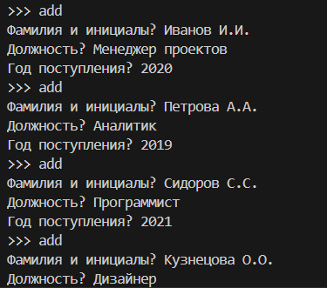

Рисунок 1.1 – Добавление новых записей

Выведем нашу таблицу для проверки корректности добавленных данных при помощи команды list (рисунок 1.2).

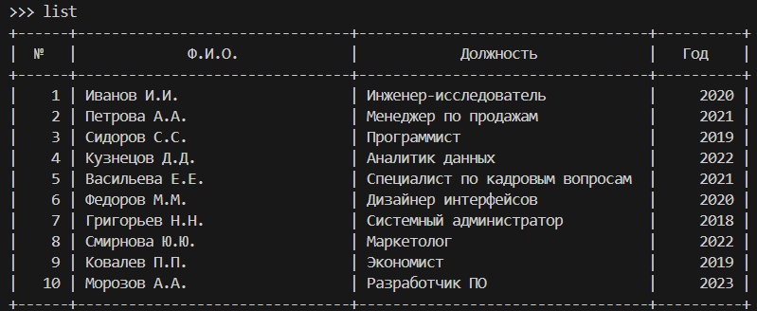

Рисунок 1.2 – Вывод существующих записей

Введём ещё 5 новый записей и выведем текущие данные в терминал (рисунок 1.3).

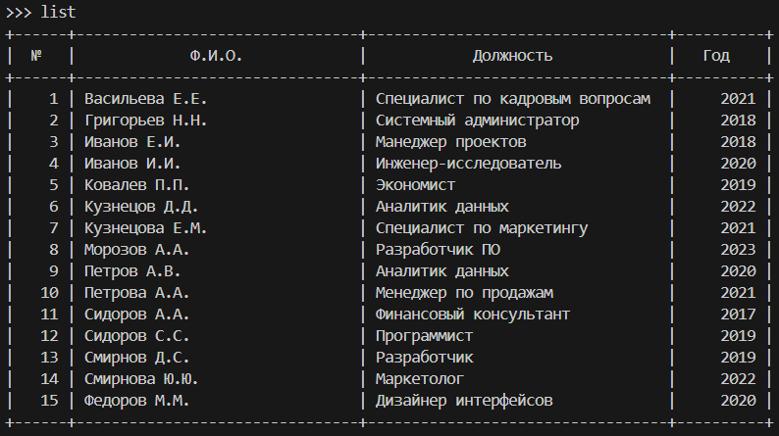

Рисунок 1.3 – Вывод общего списка сотрудников

Сохраним имеющиеся данные в папке data в файле example_data.json (рисунок 1.4).

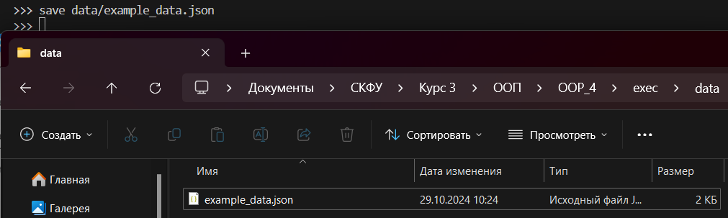

Рисунок 1.4 – Сохранение данных

Теперь можно завершить выполнение программы и посмотреть логи, созданные программой. В них записаны все действия оператора в течение всего выполнения программы (рисунок 1.5).

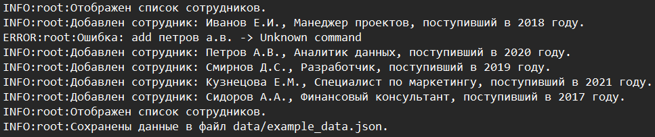

Рисунок 1.5 – Логи программы

После завершения работы запустим программу вновь. Так как «память» программы обнулилась после её предыдущего завершения, нужно загрузить данные из файла, который был сохранён в предыдущий сеанс. Сделаем это при помощи команды load, указав путь до файла. Вновь выведем данные (рисунок 1.6).

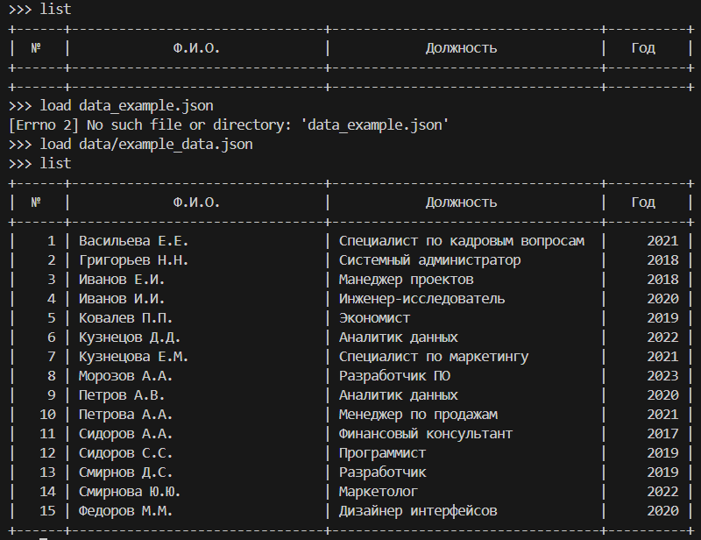

Рисунок 1.6 – Загрузка данных из файла и вывод

При помощи команды select выведем всех сотрудников, стаж которых будет удовлетворять указанному значению (рисунок 1.7).

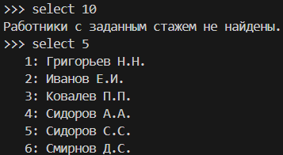

Рисунок 1.7 – Вывод сотрудников по стажу

После завершения работы вновь обратимся к логам, чтобы удостовериться, что каждое действие оператора записывается в текстовый файл (рисунок 1.8).

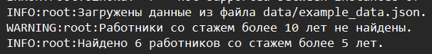

Рисунок 1.8 – Новые записи в логах

Задание 1. Написать программу, которая запрашивает ввод двух значений. Если хотя бы одно из них не является числом, то должна выполняться конкатенация, т.е. соединение строк. В остальных случаях введённые числа суммируются.

Листинг 2 – Код программы задания 1

|  |
| --- |
| #!/usr/bin/env python3  # -*- coding: utf-8 -*  '''  Написать программу, которая запрашивает ввод двух значений.  Если хотя бы одно из них не является числом, то должна выполняться  конкатенация, т.е. соединение, строк. В остальных случаях введённые  числа суммируются.  '''  if __name__ == '__main__':  # Вводим два значения a и b  a = input('Введите первое значение: ')  b = input('Введите второе значение: ')  try:  # Случай, если оба значения оказались числами  c = int(a) + int(b)  print('Оба значения оказались числами. Выполнение блока try...')  print(f'Результат суммирования: {a} + {b} = {c}')  except Exception:  # Случай, если как минимум одно из значений не число  c = str(a) + str(b)  print('Одно из значений оказалось не числом.',  'Выполнение блока except...')  print(f'Результат конкатенации: {c}') |

В программе, код которой представлен в листинге 2, у нас по ходу выполнения может быть 2 случая: либо пользователь ввёл два числа, и они в результате выполнения суммируются, выполнив блок try (т.е. нормальное выполнение программы, без возникновения каких-либо исключения), либо пользователь ввёл как минимум в одном из значений не число, и программа соединит два полученных значения как строку (т.е. в процессе выполнения блока try возникла ошибка/исключение, и программа выполняет блока except). Оба варианта завершения программы представлены на рисунках 2.1 и 2.2.

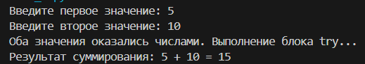

Рисунок 2.1 – Нормальное выполнение программы при вводе чисел

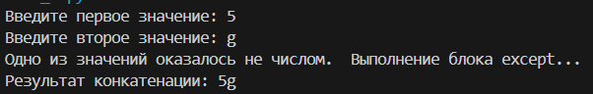

Рисунок 2.2 – Выполнение участка кода, выполняющегося в случае возникновения ошибки/исключения

Задание 2. Написать программу, которая будет генерировать матрицу из случайных целых чисел. Пользователь может указать число строк и столбцов, а также диапазон чисел. Произвести обработку ошибок ввода пользователя.

Листинг 3 – Код программы задания 2

|  |
| --- |
| #!/usr/bin/env python3  # -*- coding: utf-8 -*  '''  Написать программу, которая будет генерировать матрицу из случайных целых  чисел. Пользователь может указать число строк и столбцов, а также диапазон  чисел. Произвести обработку ошибок ввода пользователя.  '''  import random  class MinValueBiggest(Exception):  '''  Пустое исключение, вызываемое в случае, если минимальное значение  чисел для случайной генерации оказалось больше максимального  '''  pass  if __name__ == '__main__':  '''  Основное тело программы  '''  try:  matrix_width = int(input("Введите ширину матрицы: "))  matrix_height = int(input("Введите высоту матрицы: "))  min_value = int(input("Введите минимальное значение диапазона: "))  max_value = int(input("Введите максимальное значение диапазона: "))  if min_value > max_value:  raise MinValueBiggest # Вызов исключения  matrix = [[0] * matrix_width for _ in range(matrix_height)]  for i in range(matrix_height): # Заполнение матрицы  for j in range(matrix_width):  matrix[i][j] = random.randint(min_value, max_value)  for i in range(matrix_height): # Вывод матрицы  temp_str = str()  j = 0  for j in range(matrix_width):  if j < matrix_width - 1: # Проверка на последнее значение  temp_str += str(matrix[i][j]) + " "  else:  temp_str += str(matrix[i][j])  j += 1  print(f"|{temp_str}|")  print('Завершение работы')  except ValueError: # Ошибка при неправильном указании чисел  print('Ошибка: Ошибка при вводе чисел')  except MinValueBiggest: # Ошибка при указании min больше max  print("Ошибка: Минимальное значение больше максимального") |

Проведём несколько тестов программы, работающей в нормальном режиме, без намеренного вызова ошибок (рисунок 3.1 и 3.2).

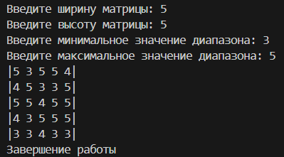

Рисунок 3.1 – Результат работы при правильной работе программы

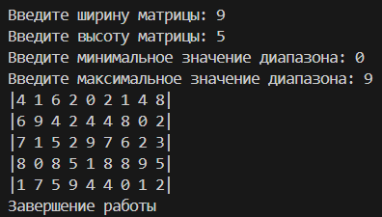

Рисунок 3.2 – Результат работы при правильной работе программы

Укажем одно из числовых значений не числом. В результате программа завершит работу, вызвав исключение ValueError, указав это в терминале (рисунок 3.3).



Рисунок 3.3 – Результат работы исключения

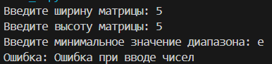

Рисунок 3.4 – Результат работы исключения

Ещё одно место, где практически возможно совершить ошибку – указание минимального значения диапазона чисел больше, чем максимальное значение. Это исключение также подходит ValueError, но для пользователя это будет не явный признак конкретно этой совершённой ошибки. Для этого в программа добавляется собственное исключение MinValueBiggest, которое далее по коду вызывается после проверки того, какое из значений больше. Если минимальное значение оказывается больше максимального, с помощью оператора raise вызывается исключение. Результат срабатывания исключения представлен на рисунке 3.5.

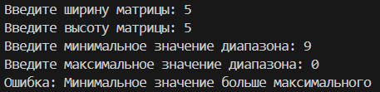

Рисунок 3.5 – Вызов пользовательского исключения

Ответы на контрольные вопросы:

1. Какие существуют виды ошибок в языке программирования Python?

В Python выделяют два различных вида ошибок: синтаксические ошибки и исключения.

Синтаксические ошибки возникают в случае, если программа написана с нарушением требований Python к синтаксису. Определяются они в процессе парсинга программы.

Исключения возникают в случае, если синтаксически программа корректна, но в процессе выполнения возникает ошибка (деление на ноль и т.д.).

1. Как осуществляется обработка исключений в языке программирования Python?

Обработка исключений нужна для того, чтобы приложение не завершилось аварийно каждый раз, когда возникает исключение. Для этого блок кода, в котором возможно появление исключительной ситуации необходимо поместить внутрь синтаксической конструкции try … except. Пример:

*print(“start”)*

*try:*

*val = int(input(“input number: “))*

*tmp = 10 / val*

*print(tmp)*

*except Exception as e:*

*print(“Error! “ + str(e))*

*print(“stop”)*

1. Для чего нужны блоки finally и else при обработке исключений?

Для выполнения определённого программного кода при выходе из блока try/except используется оператор finally.

Независимо от того, возникнет исключение или нет, код в блоке finally всё равно будет выполнен.

Если необходимо выполнить какой-то программный код, в случае если в процессе выполнения блока try не возникло исключений, то можно использовать оператор else.

1. Как осуществляется генерация исключений в языке Python?

Для принудительной генерации исключения используется инструкция raise. Пример:

*try:*

*raise Exeption(“Some exception”)*

*except Exception as e:*

*print(“Exception exception “ + str(e))*

Таким образом можно «вручную» вызывать исключения при необходимости.

1. Как создаются классы пользовательский исключений в языке Python?

В Python можно создавать собственные исключения. Такая практика позволяет увеличить гибкость процесса обработки ошибок в рамках той предметной области, для которой написана программа.

Для реализации собственного типа исключения необходимо создать класс, являющийся наследником от одного из классов исключений. Пример:

*class NegValException(Exception)*

*pass*

*try:*

*val = int(input(“input positive number: “))*

*if val < 0:*

*raise NegValException(“Neg val: “ + str(val))*

*print(val + 10)*

*except NegValException as e:*

*print(e)*

1. Каково назначение модуля logging?

С помощью logging на Python можно записывать в лог исключения. Обычно лог пишется в файл. Уровень INFO указывает, что сообщения уровней ниже не будут отображаться в логе. Python позволяет в try-except получить текст ошибки.

1. Какие уровни логгирования поддерживаются модулем logging? Приведите примеры, в которых могут быть использованы сообщения с этим уровнем журналирования.

**Выводы**: В процессе выполнения лабораторной работы